100年度第1次機械專業人才認證考試試題
專業等級：中級械設計工程師
科目：最適化機械設計
考試日期： 100年 7 月 23 日 9：30 ~ 11：30 第 1頁，共 3 頁

問答題(佔100%)：5題作答，每題20分

1.利用田口式L₈直交表規劃一工件之切削，並考慮三個控制因子分別為:因子A為切削深度(mm);因子B為進給率(mm/迴轉);因子C為切削速度(m/分鐘);且每一個因子皆有二個水準，其列表如下:
因子名稱 | 水準
因子名稱 | 低(1) | 高(2)
A:切削深度 | 1.5 | 4.5
B:進給率 | 0.1 | 0.2
C:切削速度 | 160 | 240

實驗結果如下:因子之較低水準以”1”表示，較高水準以”2”示之
實驗編號 | A:切削深度 | B:進給率 | C:切削速度 | 工件尺寸誤差 | 表面粗糙度
實驗編號 | mm | mm/迴轉 | m/分鐘 | mm | μm
1 | 1 | 1 | 1 | 0.059 | 1.1267
2 | 1 | 1 | 2 | 0.058 | 1.0125
3 | 1 | 2 | 1 | 0.04 | 2.5405
4 | 1 | 2 | 2 | 0.042 | 2.3631
5 | 2 |  | 1 | 0.09 | 1.4358
6 | 2 | 1 | 2 | 0.06 | 1.1089
7 | 2 | 2 | 1 | 0.052 | 2.2872
8 | 2 | 2 | 2 | 0.036 | 2.6411

(a). 請寫下針對「表面粗糙度」之因子反應表: 計算至小數點後第三位(10分)

 | A | B | C
水準"1"
水準"2"
效應

(b). 依上表，三個因子中，那一個因子影響「表面粗糙度」最大? (4分)
(c) 若僅考量切削後之「表面粗糙度」為唯一之品質特性且希望「表面粗糙度」為最小(即望小)，你會選擇何種切削因子組合? (4分)
(d) 在c題之分析與結論中，你作了何種假設?(2分)

2. 將一元件安裝在溝槽內，溝槽寬度為D，其中元件之相關尺寸如下:
A=$2\text{.}1±0\text{.}\text{01}$;B=$3\text{.}2±0\text{.}\text{01}$; α=$1\text{.}\text{25}±0\text{.}\text{06}$(rad-為弳度而非角度); D=$4\text{.}0±0\text{.}\text{01}$
間隙

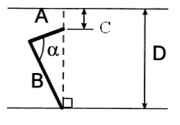
元件

(1)請寫出組裝後之間隙(C) 與A, B, α, D之相關方程式，即C=F(A, B, α, D) (8分) (提示: 使用餘弦公式)
(2)依目前給定之尺寸與公差，請進行間隙(C)尺寸分析，其上限值為何? (3分)其下限值又為何?(3分)，請寫出運算步驟。(提示: 使用「最差狀況分析」法)
(3)所訂定之尺寸與公差是否可「百分之百」滿足客戶之要求?(3分)客戶要求間隙(C)最小不得小於零，最大不得大於0.85。
(4)假如使用如上例之「最差狀況分析」，請列出這種方法之優點(1分)及使用時機(1分)與缺點(1分)。

3. (1) a.下圖中相關形體之優先順序是否恰當，如否請更正之，試述更正原因為何？(3分)
b.又若相關形體先後順序不重要時應如何標示? (3分)
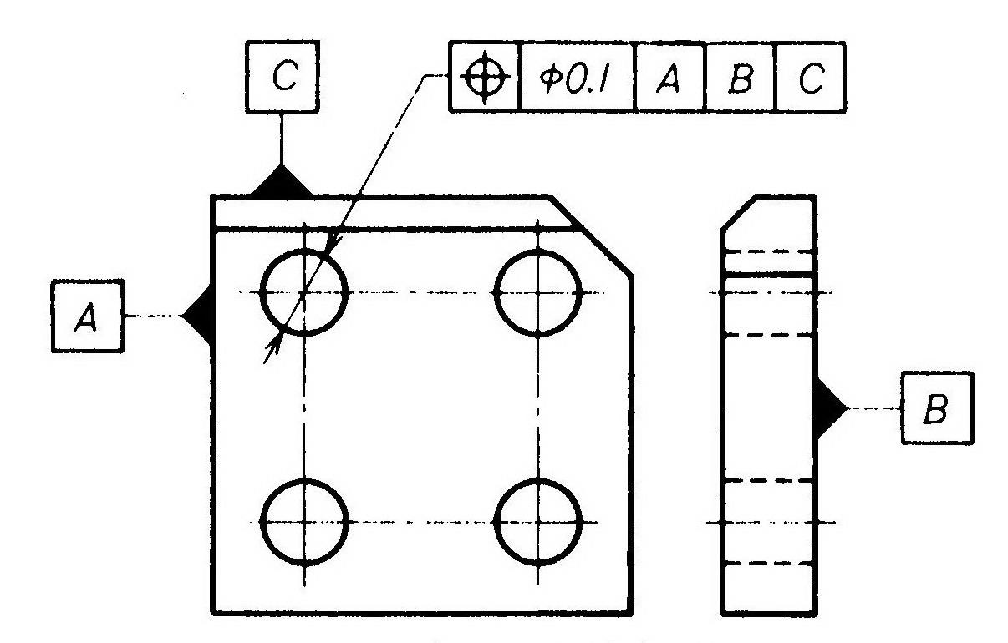
(2)試分別說明絕對公差系統及統計公差系統的公差分析方法。(7分)

(3)兩零件以直徑3/4吋之鬆螺栓結合，孔徑為25/32吋，孔位置之公差圓直徑為0.0120
吋，即要求尺寸標註以使孔中心重合。滿足上述尺寸時是否可以組裝。(7分)

4. 公稱直徑ψ50mm，最小間隙為0.03mm，最大間隙為0.09mm，孔公差為 0.04mm，軸
公差為 0.02mm，請用基軸制與基孔制計算孔及軸的尺寸? (unit mm)(20分)

5. 當你應用散佈圖分析二參數(x與y)的關係數據(共計有n對，即(x₁, y₁)，(x₂, y₂)…(x_{n}, y_{n}))時，發現此二參數的數據成線性關係，亦即y = mx + b，若以最小平方誤差的觀念，應用此n對數據來估算x，y的線性關係式y = mx + b，請以此n對數據來表示m與b。(20分)

